Manual de Usuario

Kevin Restrepo, Juan David Palacios & Juan José Vergara.

Junio 2020.

Servicio Nacional de Aprendizaje.

C.T.G.I.

Análisis y Desarrollo de Sistemas de Información.

2

**Tabla de Contenidos**

Introduccción 3

Objetivos del sistema 4

Guía de uso. 5

Sección de solución de problemas………………………………………………………..26

E-mail o teléfonos de soporte técnico 27

**Introducción**

3

SeguiApp es una plataforma digital en donde se podrán realizar los procesos que se elaboran manualmente en el proceso del seguimiento al aprendiz, en donde cabe destacar su fácil uso para los usuarios. Su funcionamiento es simple, el administrador es quien asigna a los aprendices que se encuentren en su etapa práctica y el instructor deberá hacer el debido procedimiento con sus aprendices. La plataforma contará con un chat para el perfil del administrador en donde los aprendices podrán comunicarse con los administradores cuando presenten dudas sobre su proceso. Este sistema está diseñado especialmente para la comunidad SENA, más específicamente para el CTGI (Centro Textil y de Gestión Industrial).

# Objetivos del Sistema

4

Perfil Administrador:

1. Asignar aprendices a los instructores para llevar a cabo su seguimiento.
2. Visualizar información de las empresas en los que se encuentran los aprendices.
3. Visualizar los formatos 023 elaborados por parte de los instructores.
4. Visualizar las bitácoras de los aprendices de sus procesos en práctica.
5. Chat para responder dudas a los aprendices sobre sus procesos.

Perfil Instructor:

1. Visualizar aprendices asignados.
2. Agendar una visita previa al aprendiz.
3. Visualizar las agendas propuestas.
4. Visualizar las visitas realizadas.
5. Visualizar mensajes por parte del aprendiz.
6. Mapa para facilitar al instructor sus recorridos.
7. Subir formatos 023

Perfil Aprendiz:

1. Subir datos sobre su empresa para un mejor proceso.
2. Comunicarse con el instructor si no se puede realizar la visita.
3. Subir sus bitácoras.
4. Chat para preguntas sobre su proceso.

**Guía de Uso**

5

**Pagina Principal SeguiApp**

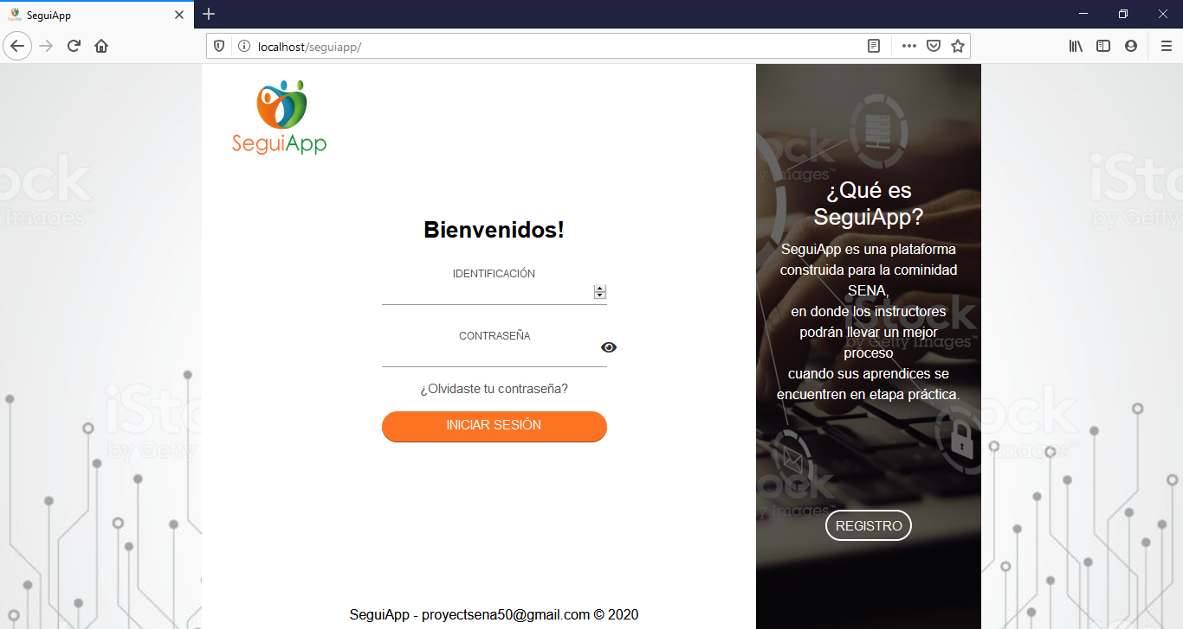

**En caso de no estar resgitrado deberá ir a registro.**

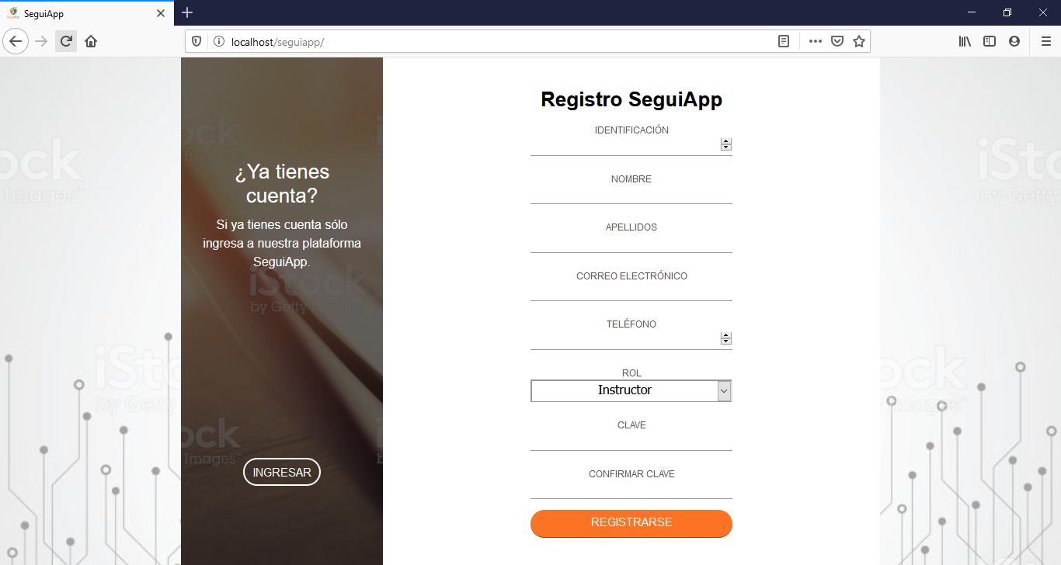

**Perfil Administrador.**

6

**Inicio.**

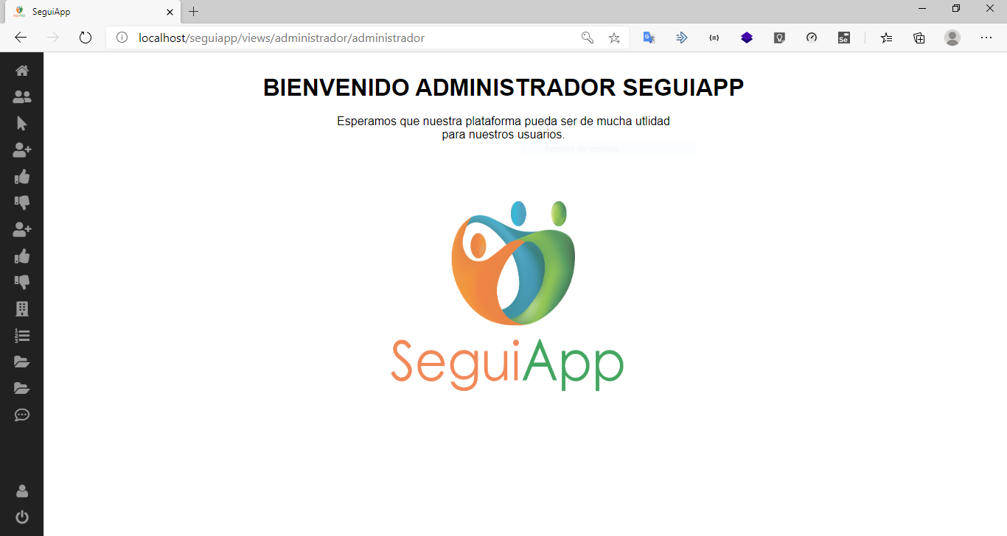

**En la siguiente ventana podrá visualizar los usuarios registrados en la plataforma.**

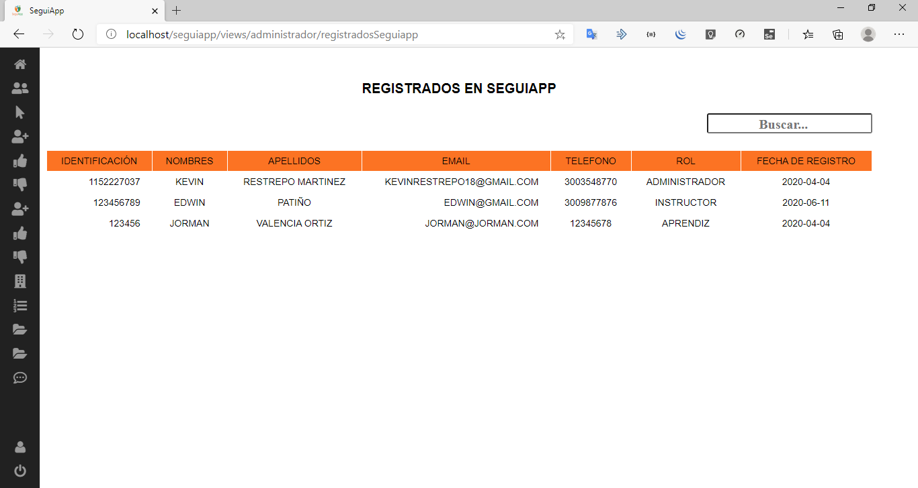

**En “Asignar” el administrador tendrá la opción de asignarle al instructor los aprendices para realizarles su procedimiento.**

7

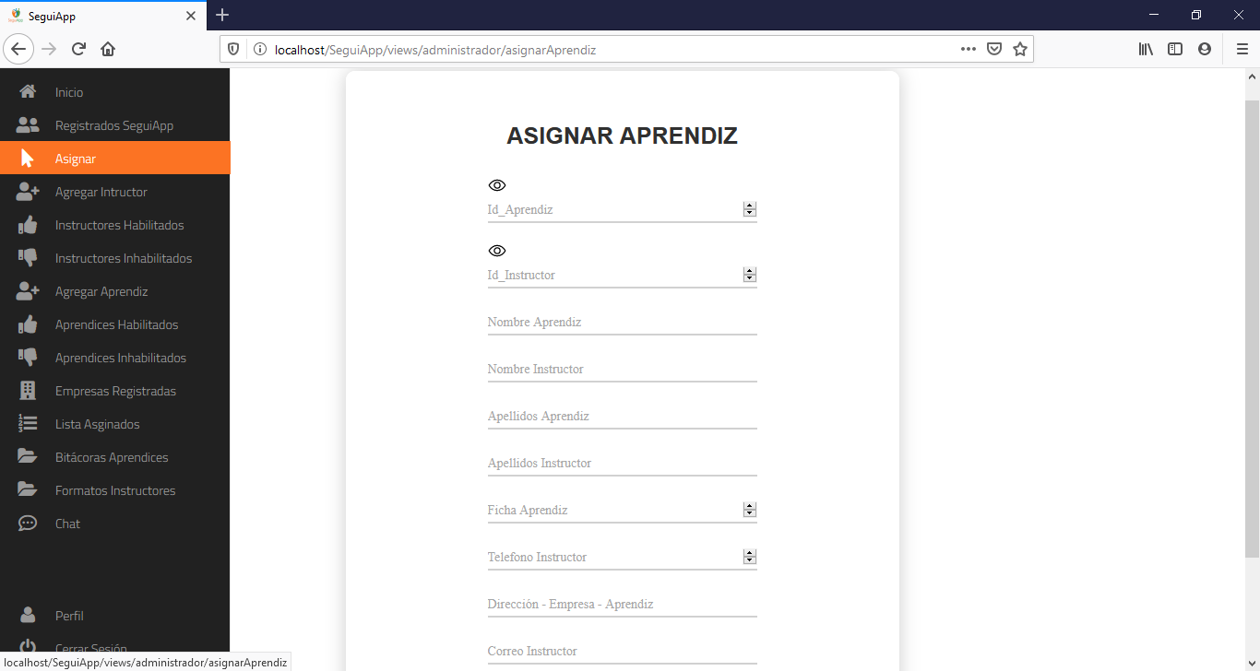

**En esta sección el administrador podrá visualizar los instructores que se encuentran en seguimiento.**

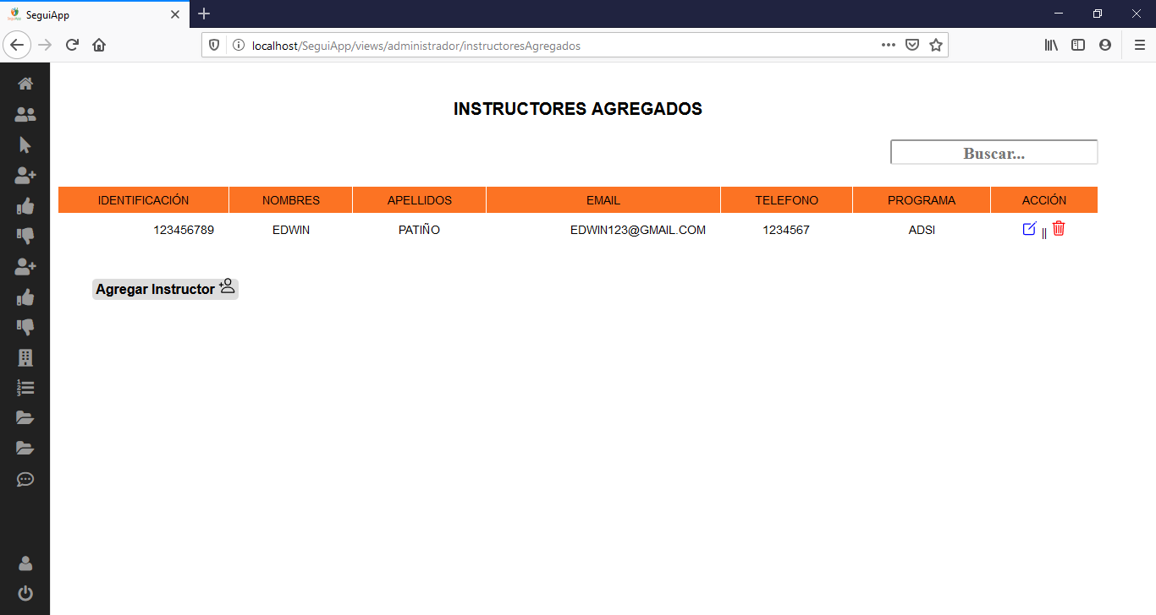

**En esté formulario podrá agregar un nuevo instructor.**

8

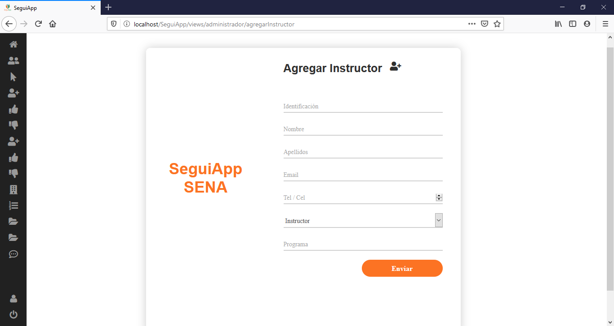

**En esta sección el admin podrá ver los instructores habilitados en la plataforma, con las opciones de editar, eliminar o inhabilitar su perfil.**

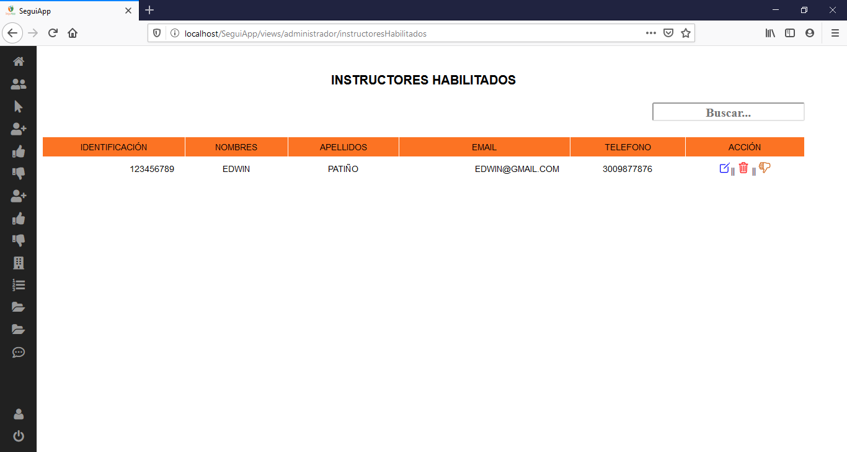

**Instructores inhabilitados. Mostrar un mensaje cuando la búsqueda sea incorrecta o en este no hayan.**

9

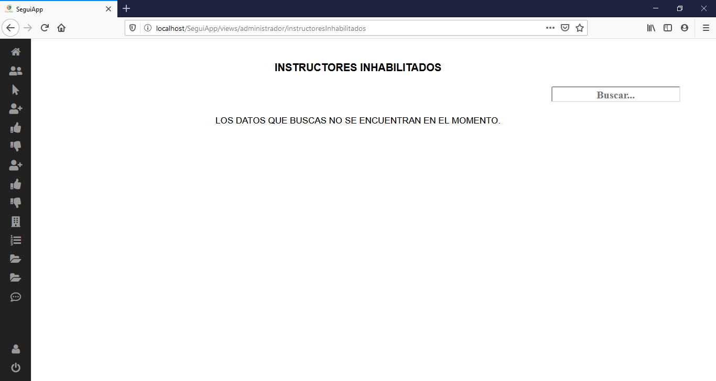

**En esta sección el administrador podrá visualizar los aprendices que se encuentran en su etapa práctica.**

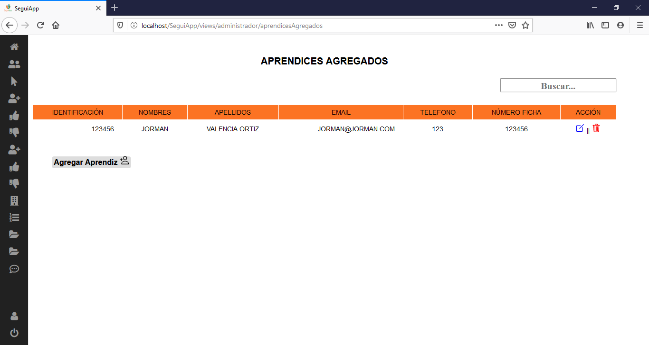

**También podrá agregar un aprendiz a la plataforma.**

10

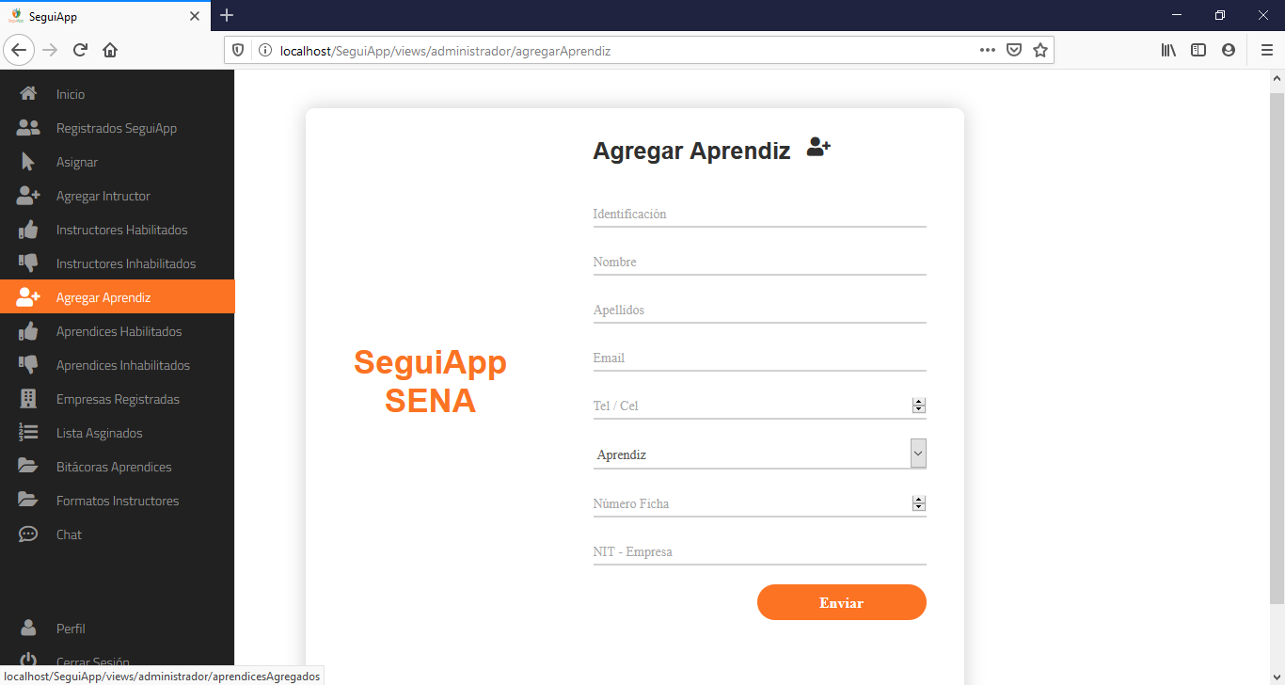

**Tendrá las mismas opciones que en la sección del instructor.**

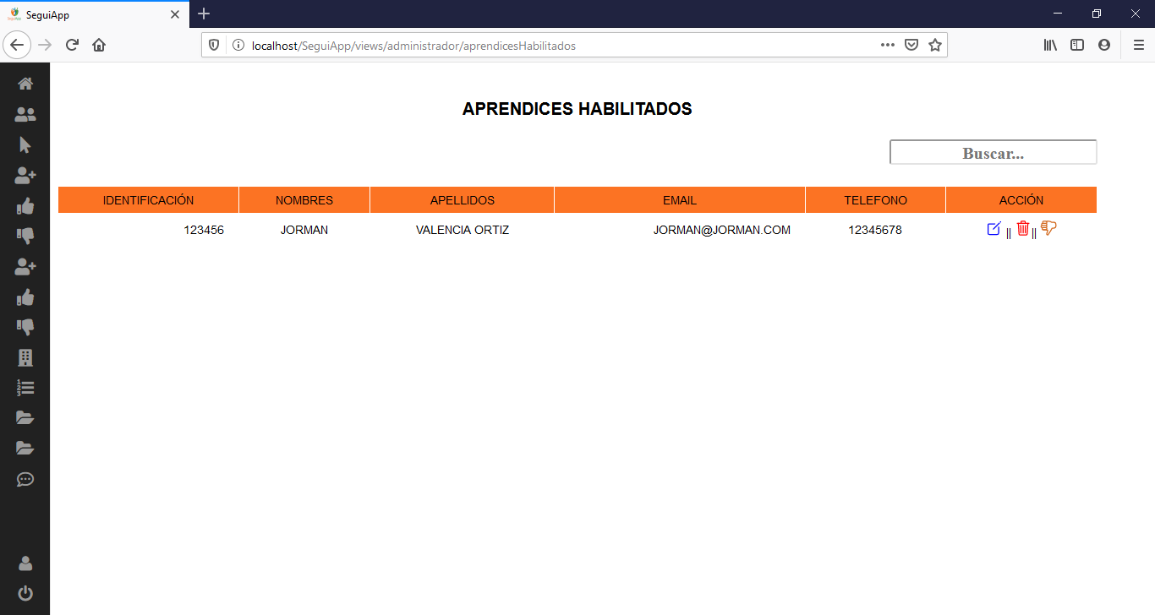

**Podrá visualizar las empresas en las que los aprendices están realizando sus prácticas.**

11

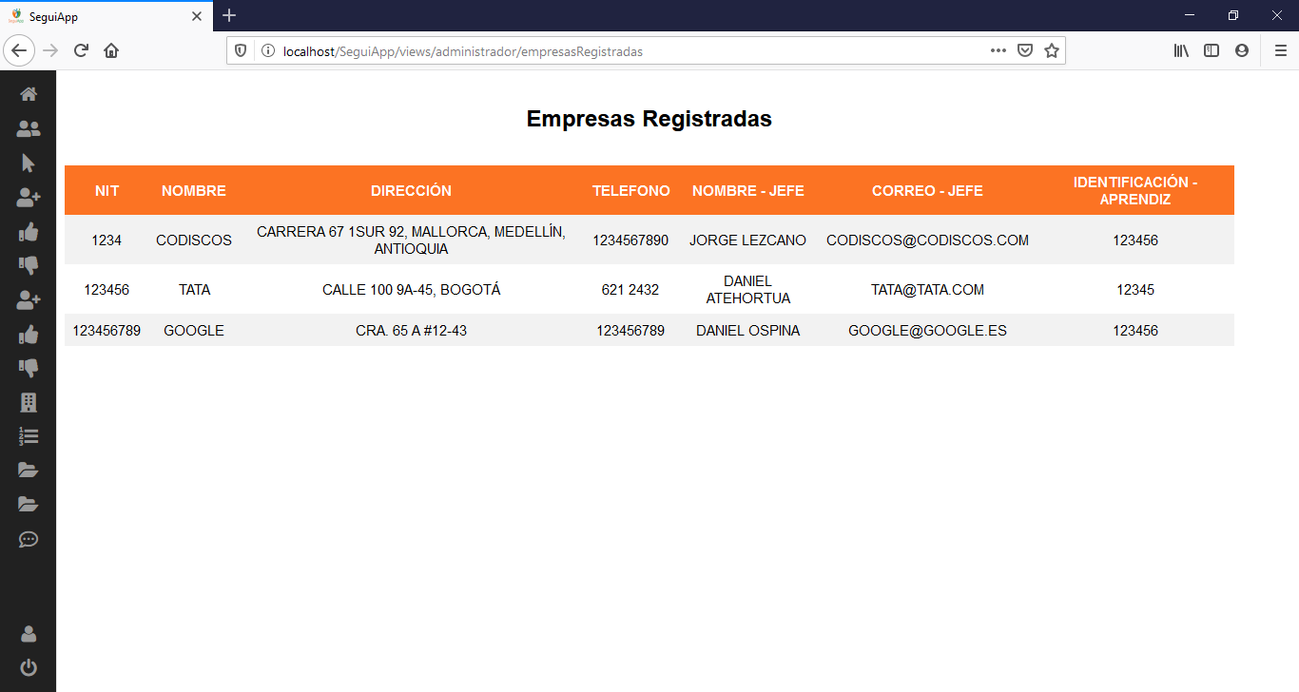

**También una lista con los aprendices que ya han sido asignados a su instructor.**

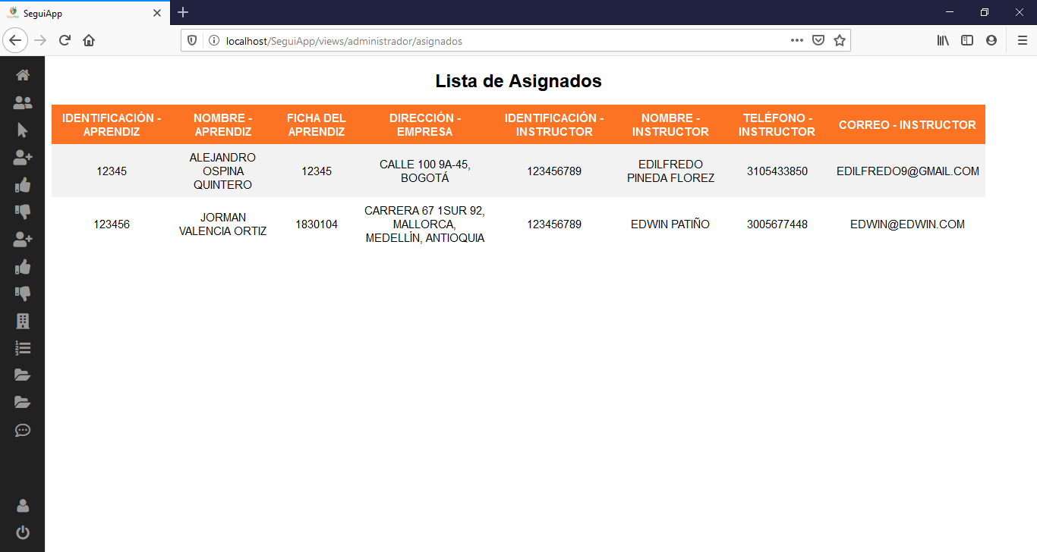

12

**Bitácoras subidas a la plataforma por parte de los aprendices.**

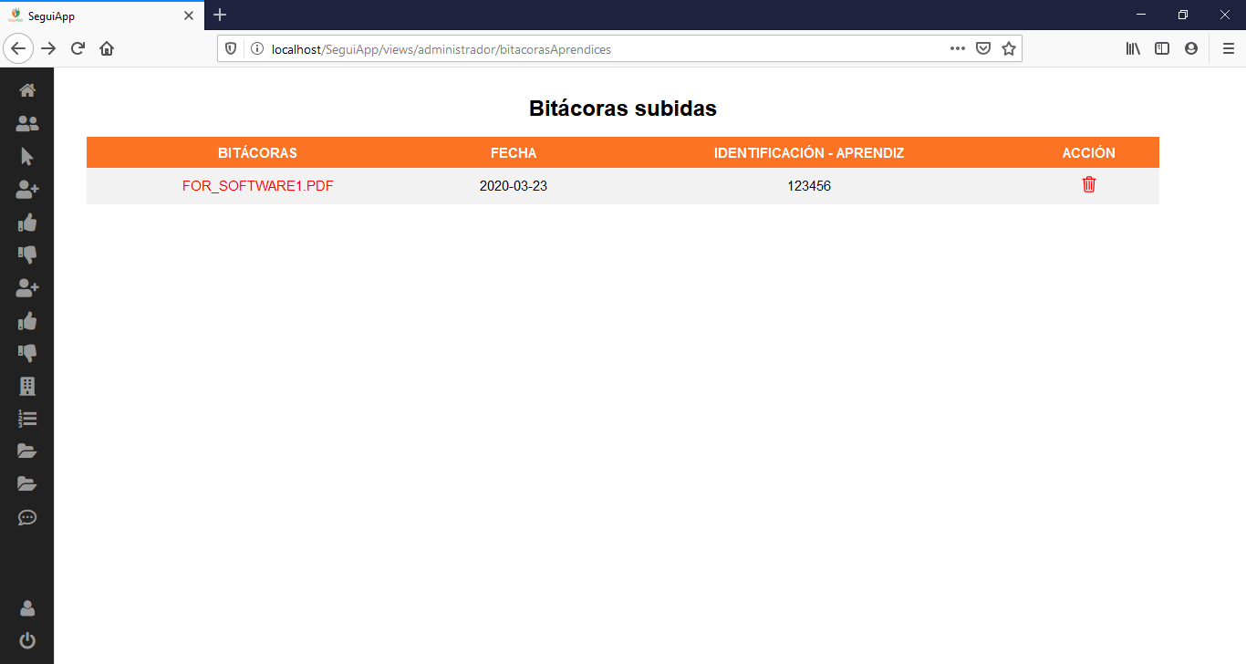

**Y con click en el nombre abrirá el documento que en este caso es un ejemplo de un PDF (Sólo se podrán subir archivos PDF a la plataforma).**

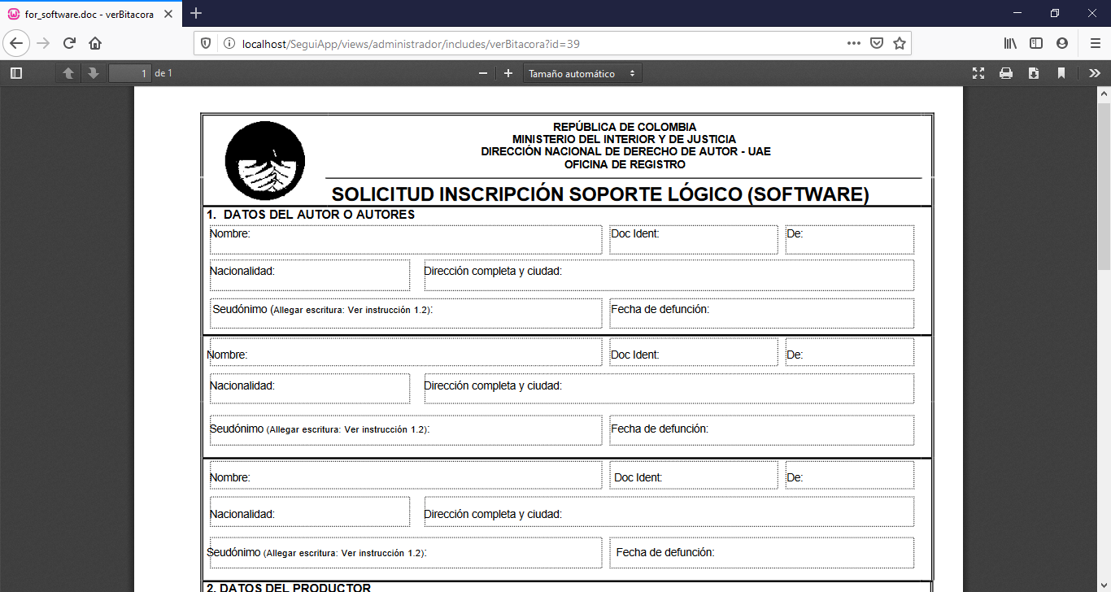

**Lo mismo será para los formatos023.**

13

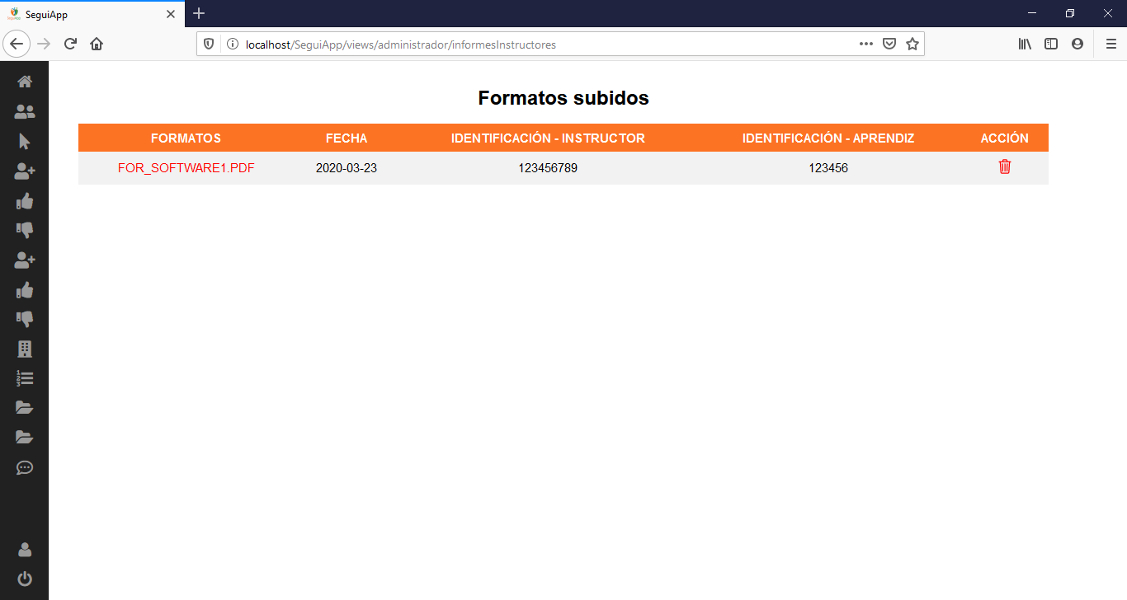

**También tendrá un chat para responder a los aprendices sus dudas. En caso de ser administrador deberá darle al botón del administrador para volver ya que no podrá ingresar como aprendiz y lo llevará a la página principal.**

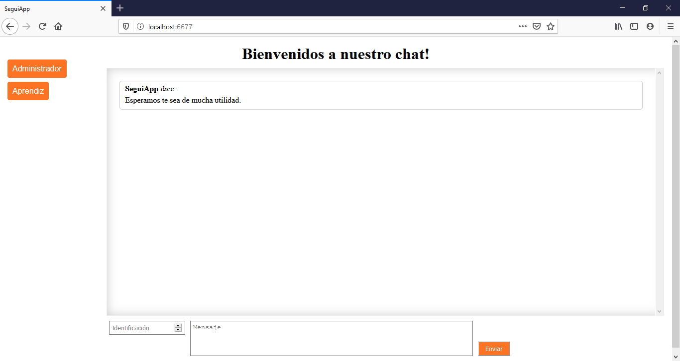

14

**Perfil del administrador**

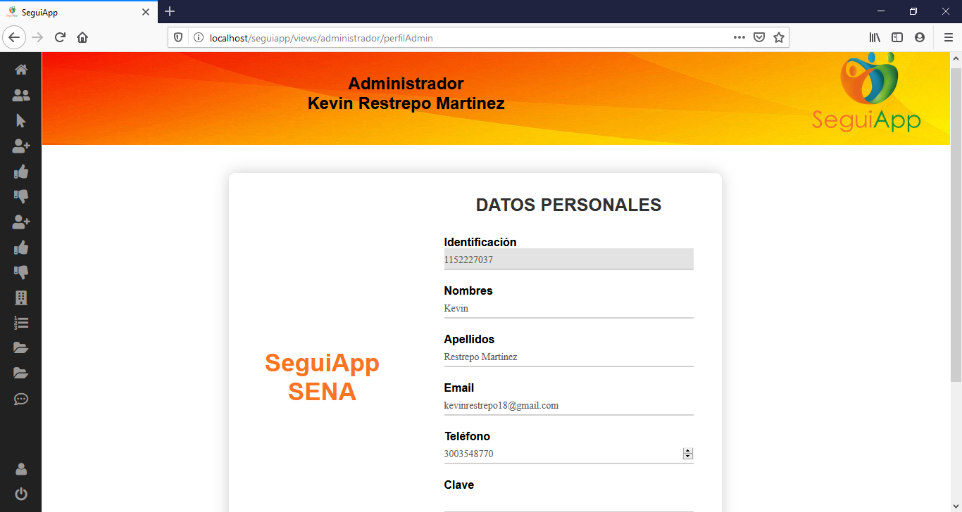

**Perfil Instructor.**

**Inicio**

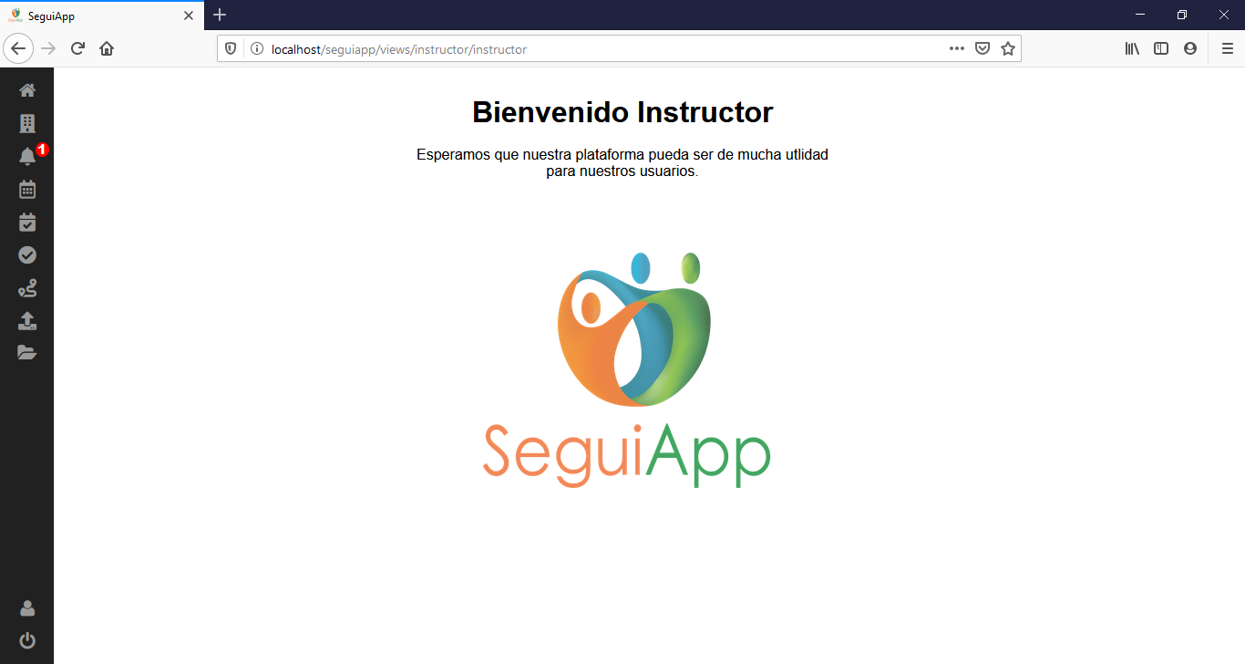

**En esta sección el instructor podrá visualizar sus aprendices**

15

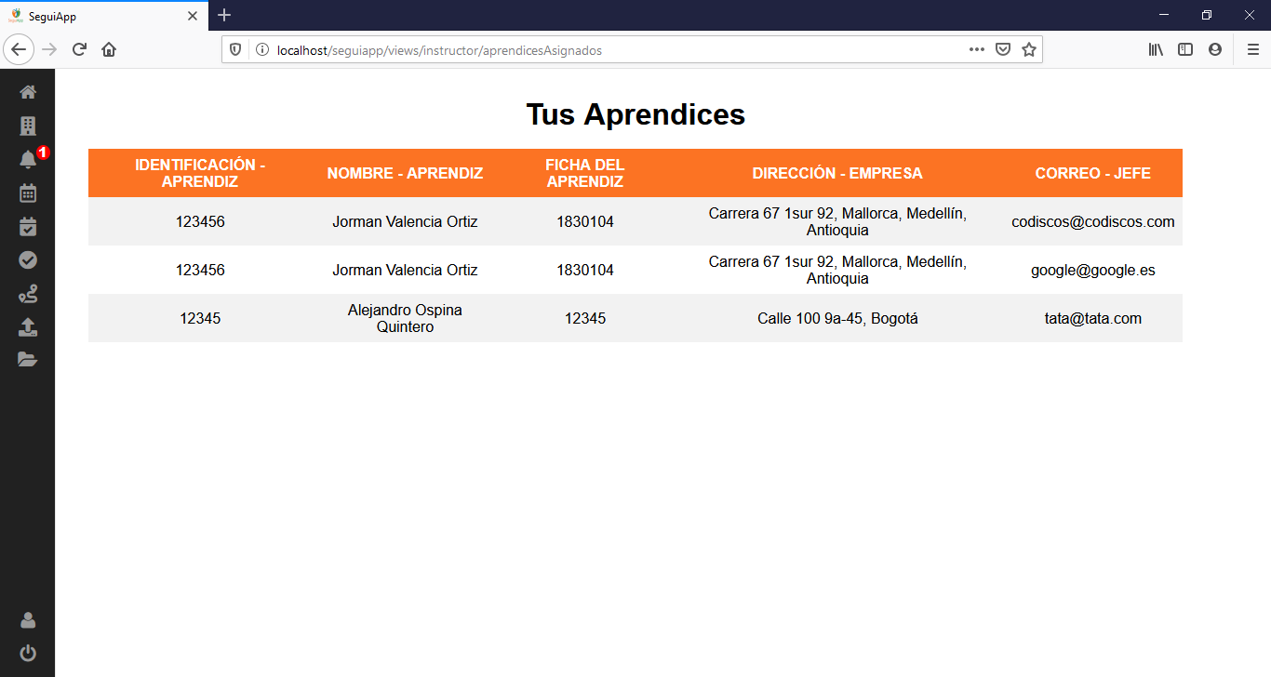

**Podrá ver mensajes que le han enviado sus aprendices sobre las visitas a realizar**

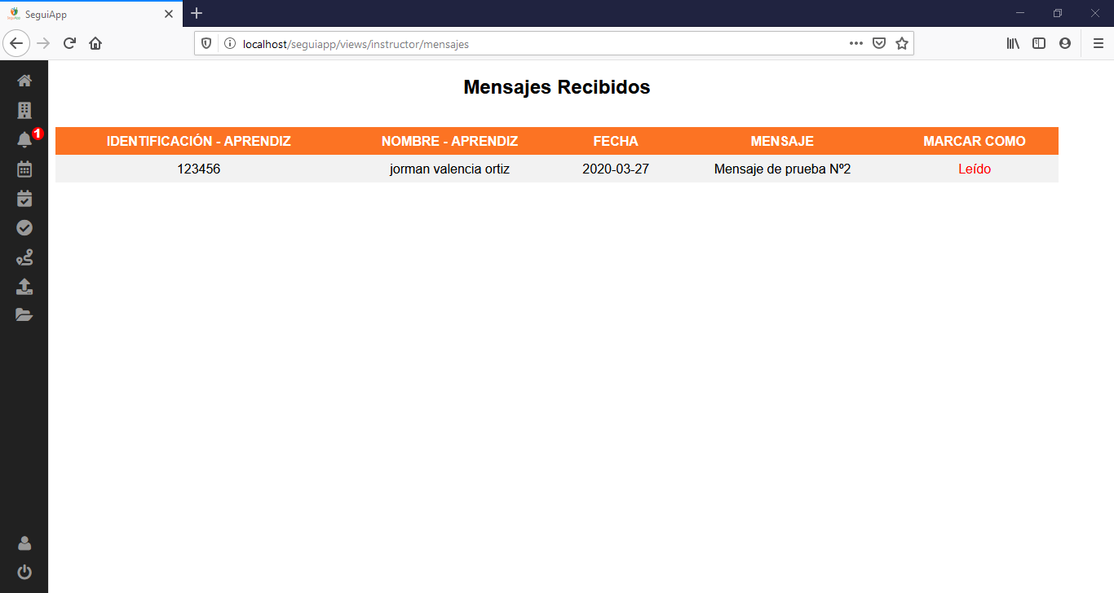

**Podrá agendar sus visitas e informar al jefe encargado y a su aprendiz**

16

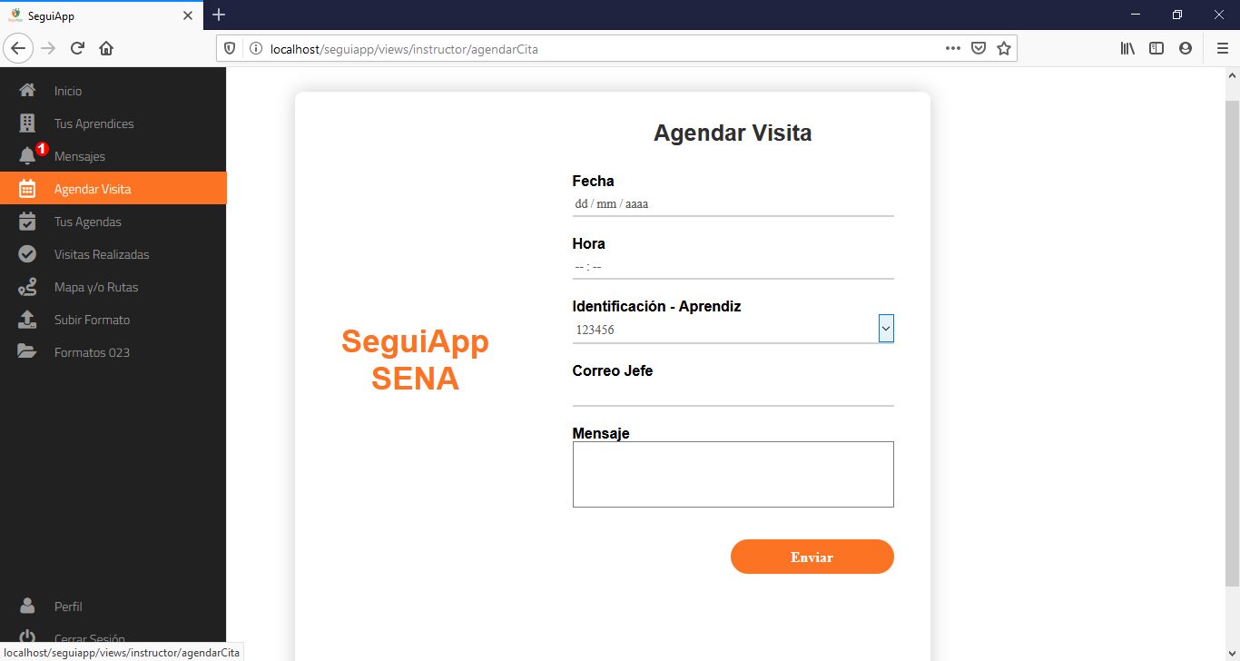

**Podrá ver su agenda de visitas, cancelarlas o editarlas**

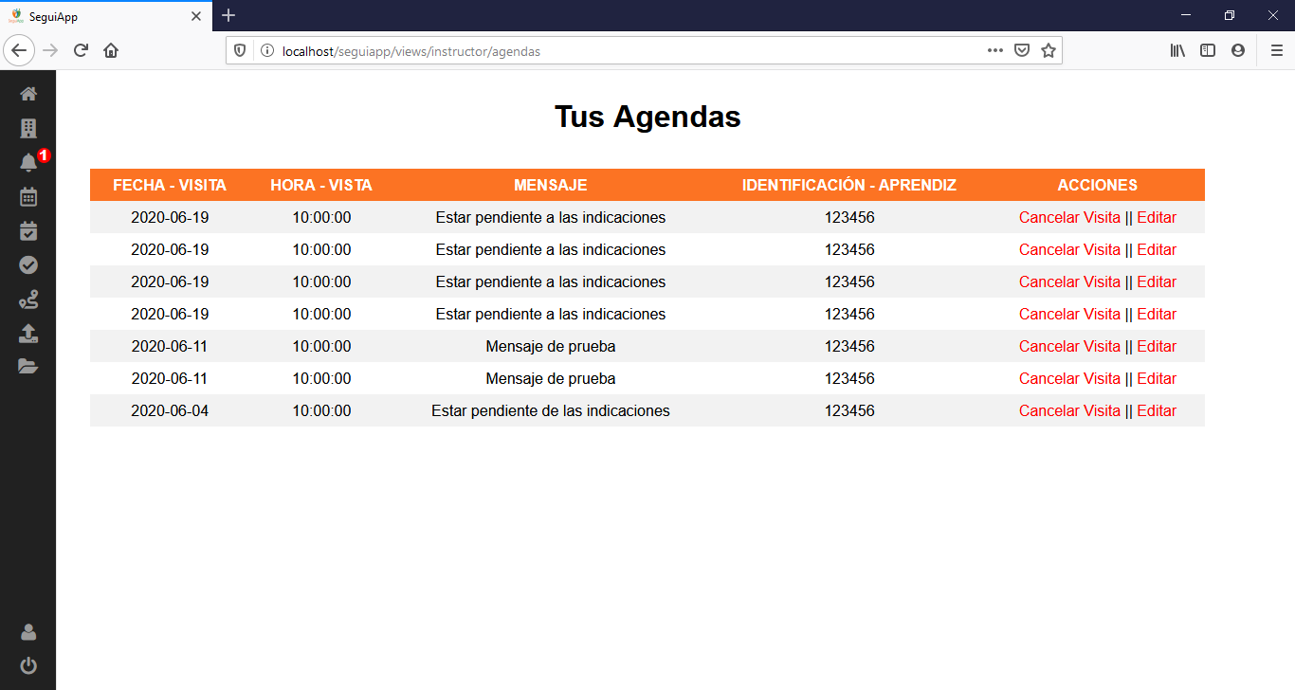

17

**Las visitas que ya hayan pasado también estarán visibles**

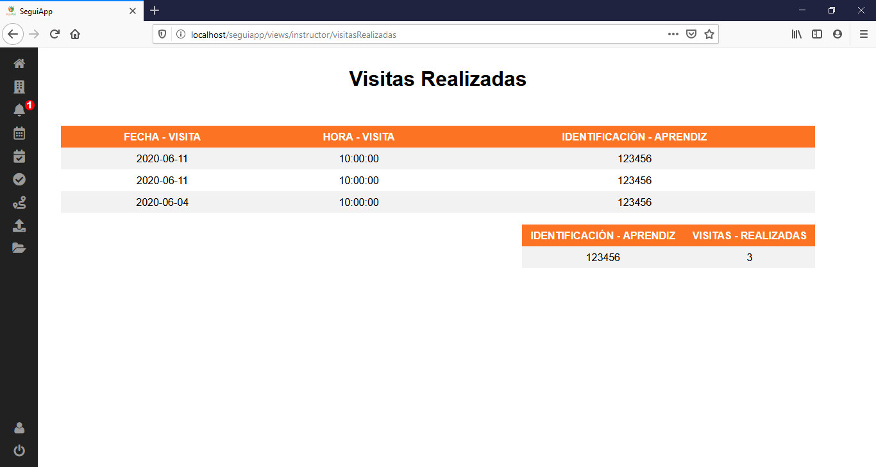

**En este perfil habrá disponible un mapa para trazar rutas y tener un mejor recorrido en la ciudad**

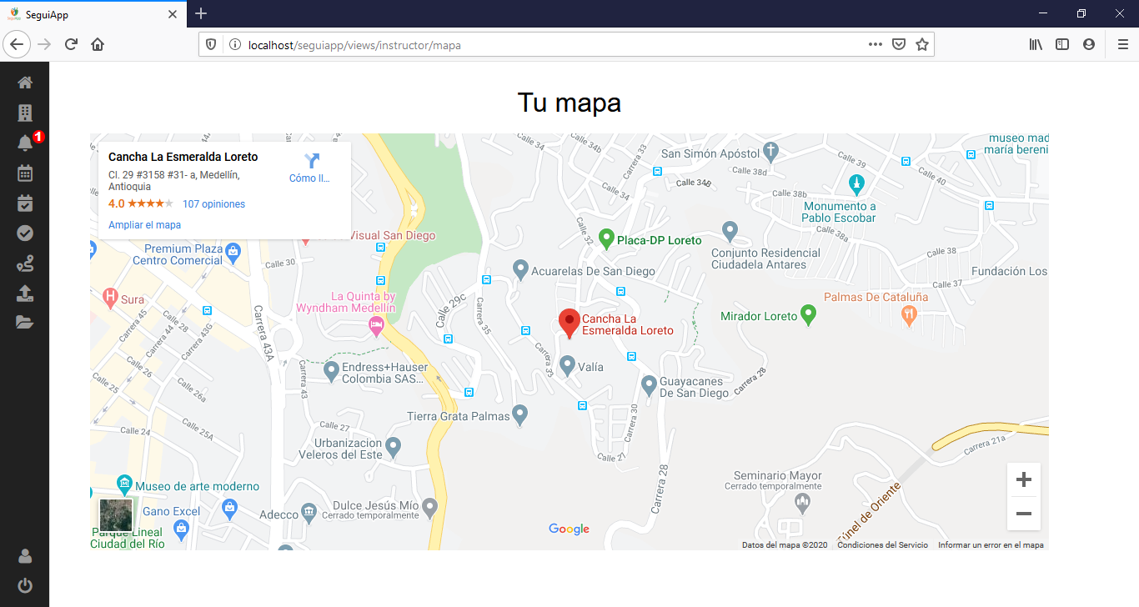

**Podrá subir sus formatos una vez realizados**

18

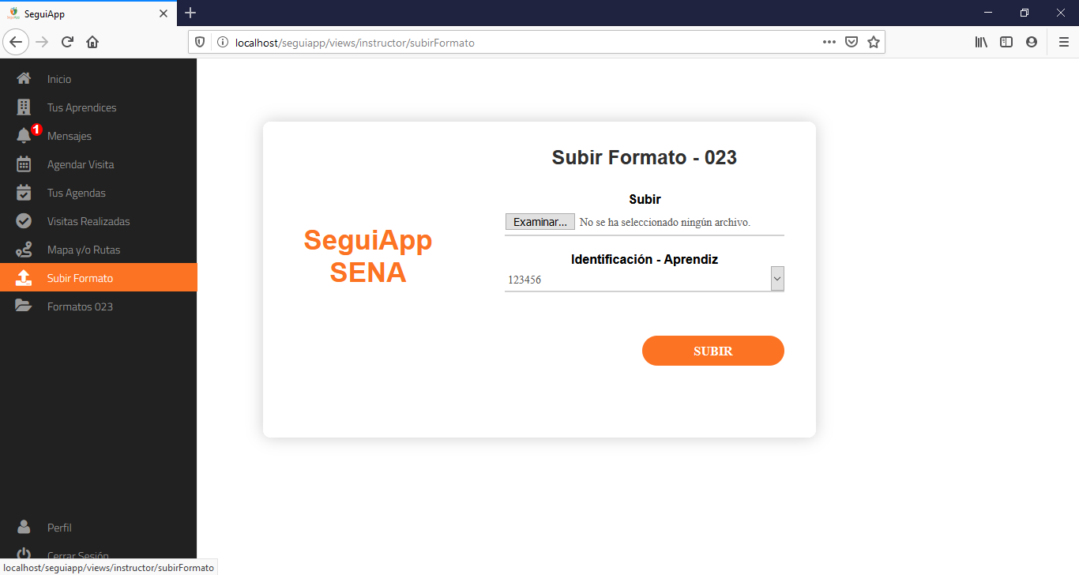

**Y los formatos ya subidos serán visibles**

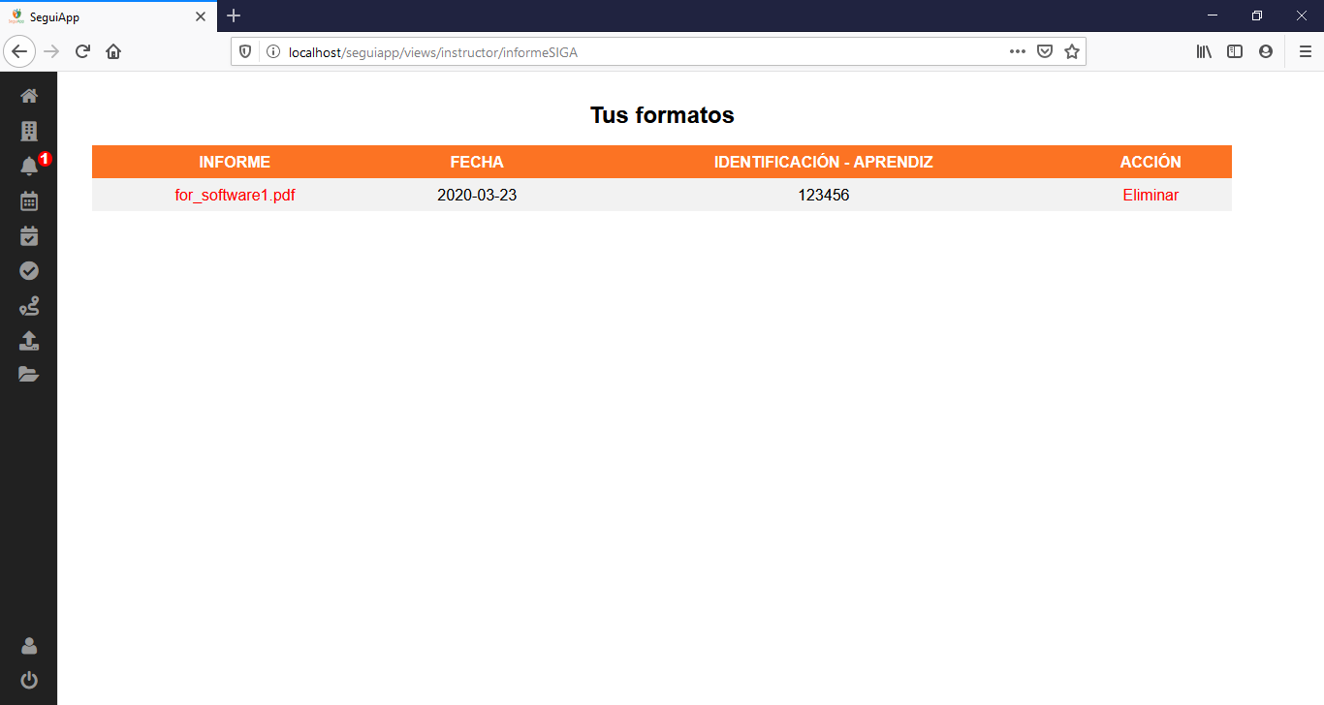

**Perfil del instructor**

19

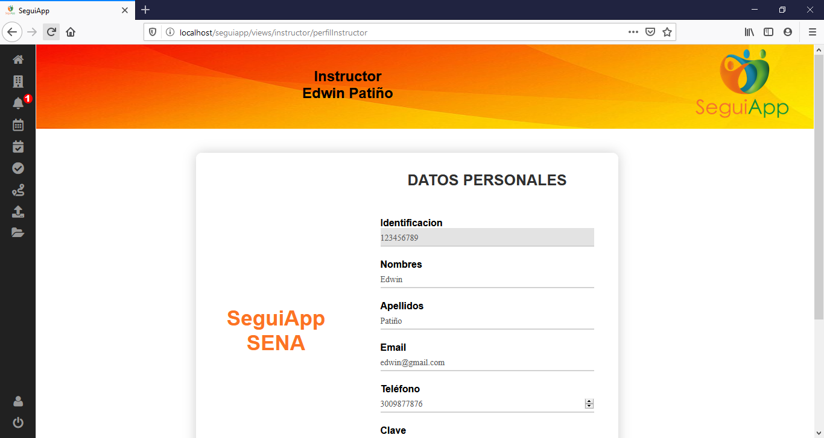

**Perfil Aprendiz**

**Inicio, automáticamente se visualizará un modal con un texto como consejo hacia el aprendiz**

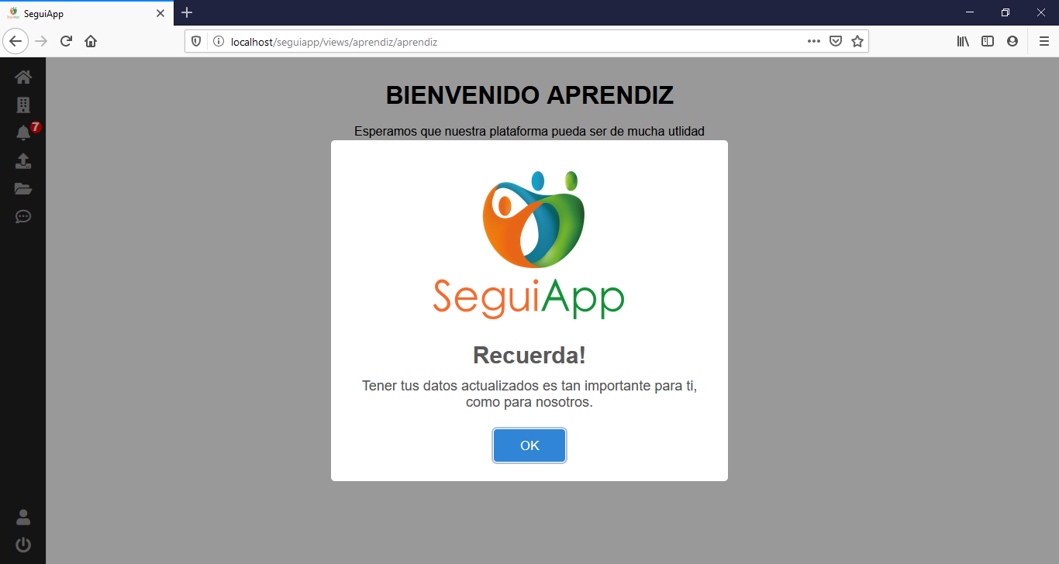

20

**Inicio sin modal**

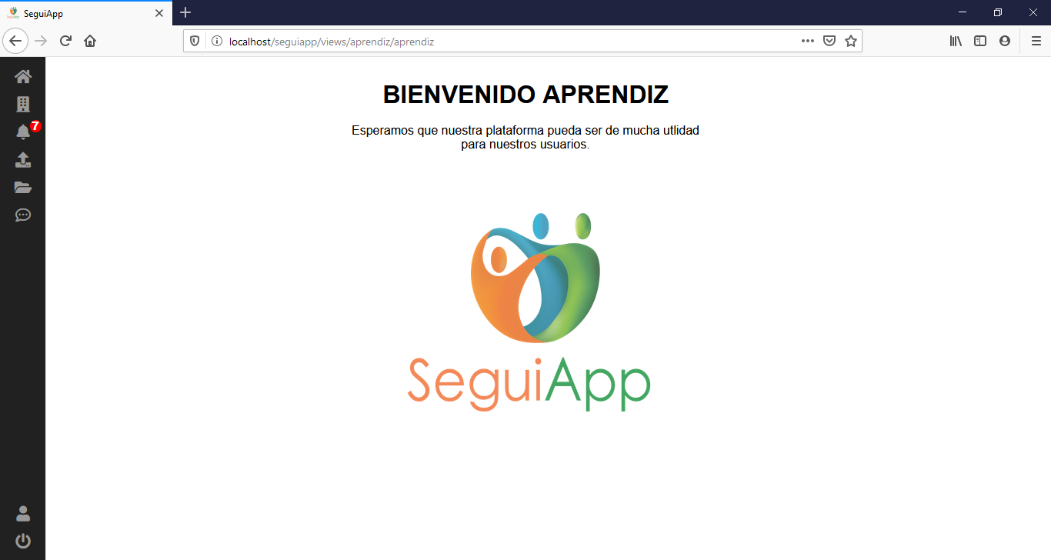

**En esta sección el aprendiz podrá agregar los datos sobre la empresa en que se encuentra realizando sus prácticas**

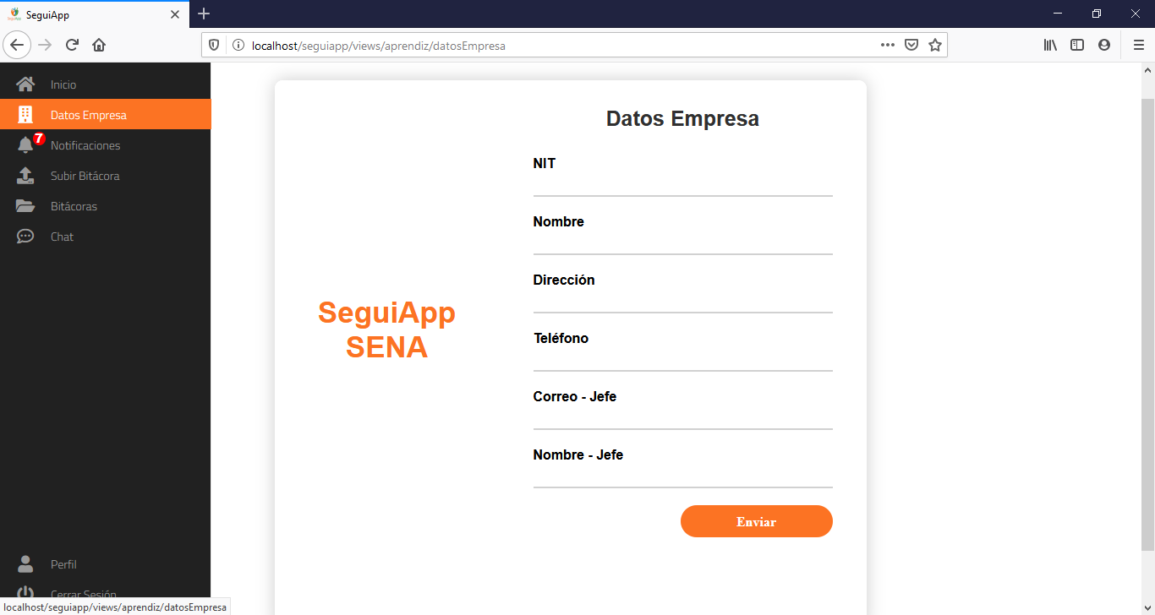

**Si el aprendiz tendrá un visita, será notificado**

21

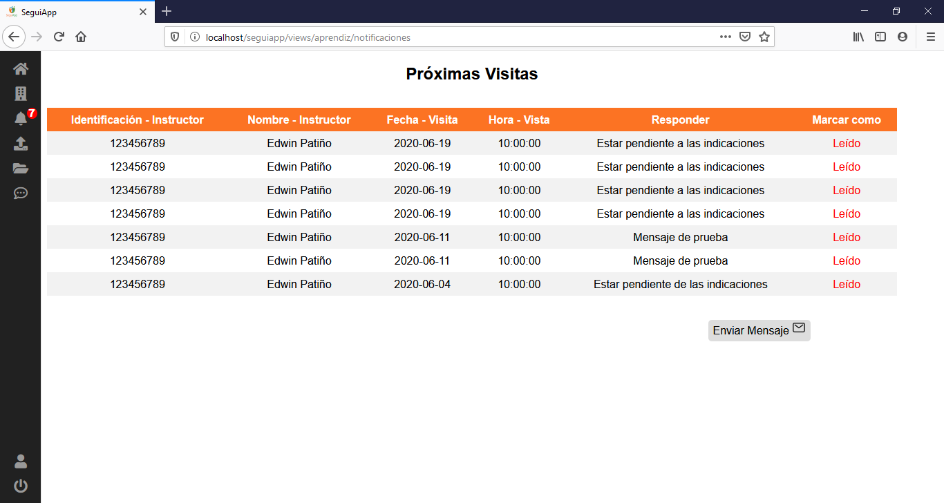

**Y tendrá la opción de responder en algún caso dado**

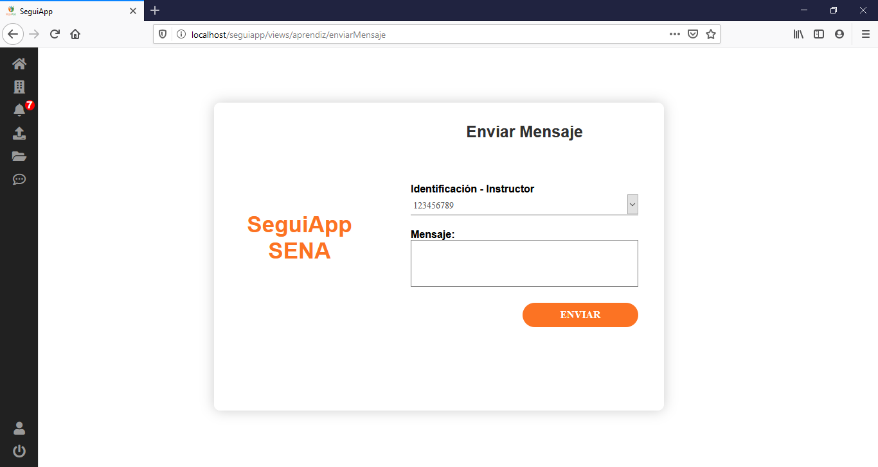

**Podrá subir sus bitácoras sobre su proceso**

22

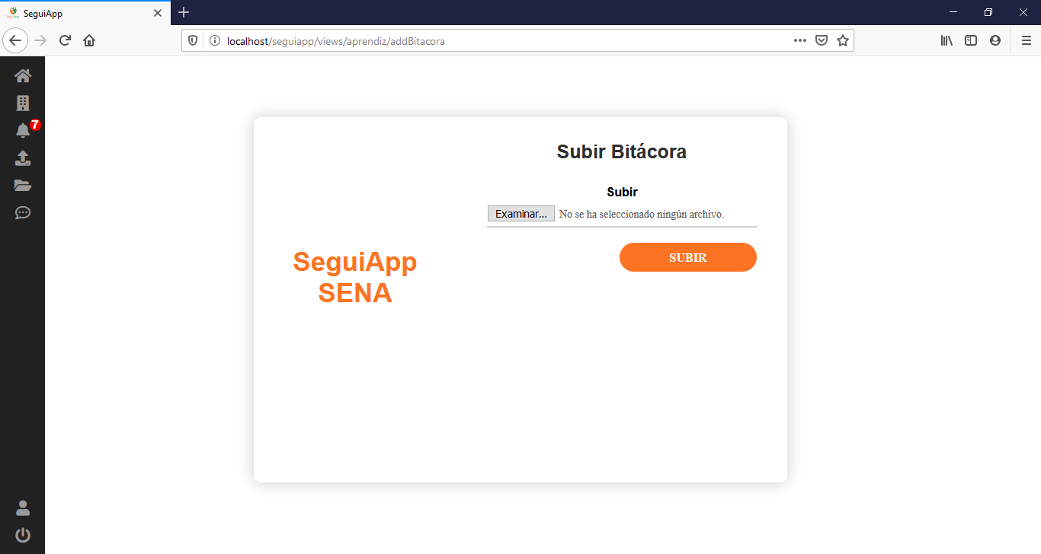

**Las bitácoras estarán disponibles o visibles para el aprendiz**

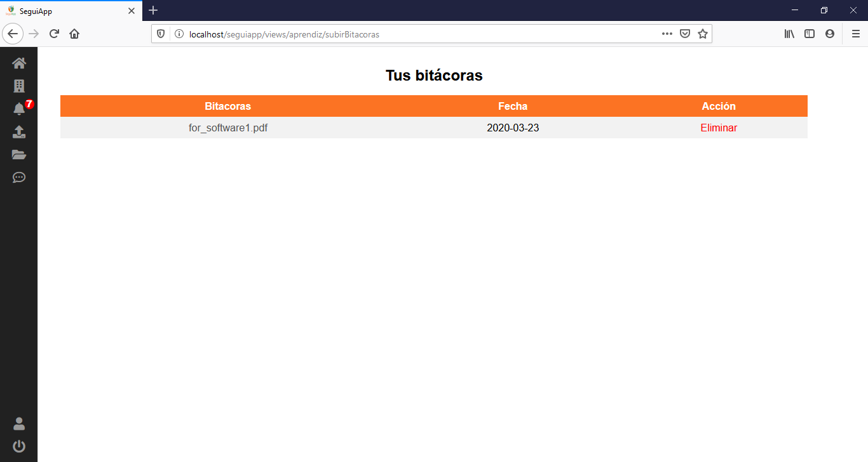

**Y su chat estará disponible para sus dudas**

23

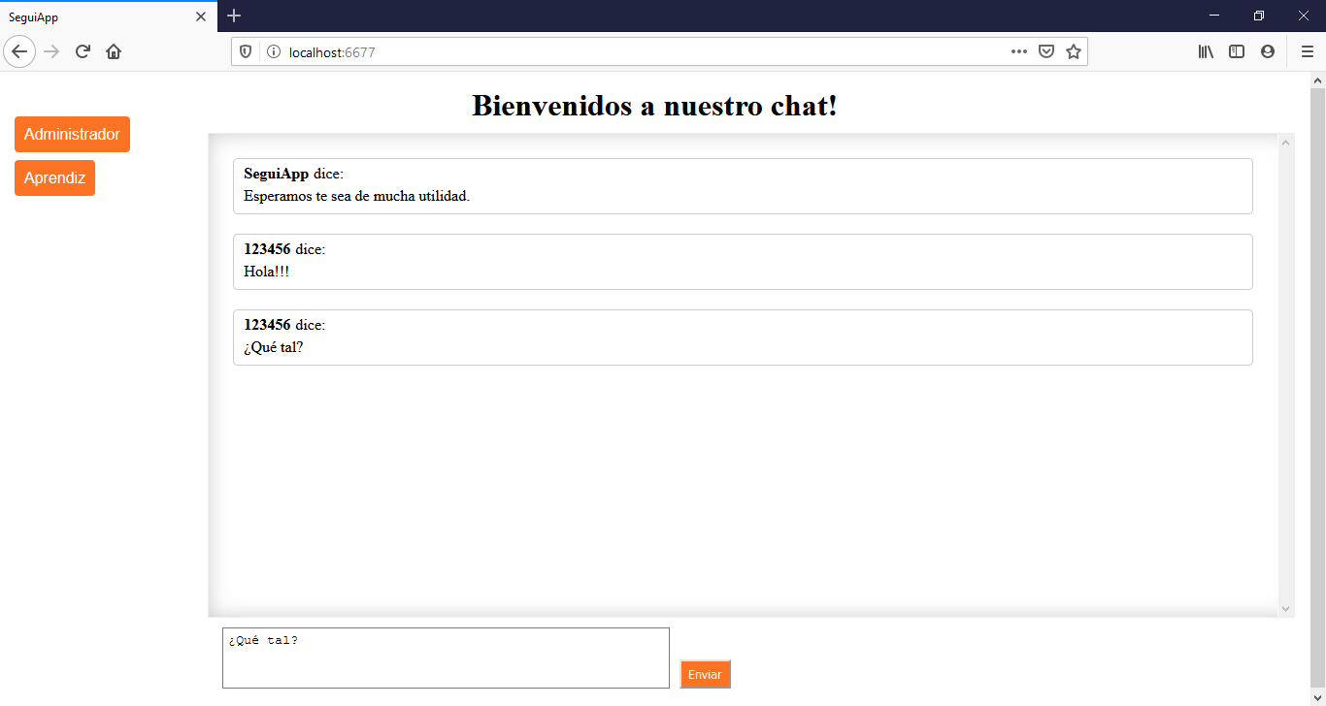

**Perfil Aprendiz**

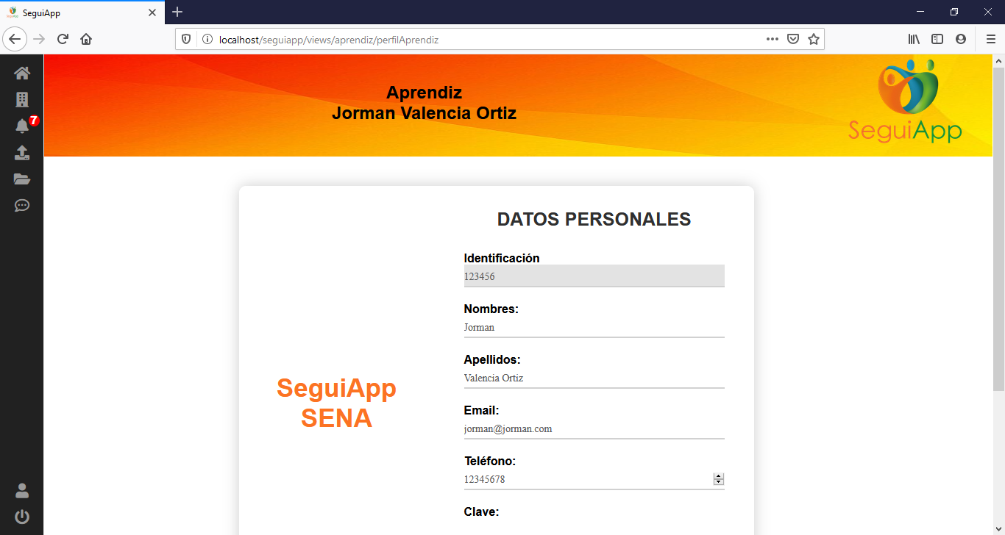

**En caso de haber olvidado tu contraseña solo deberás ingresar tu dirección de correo electrónico**

24

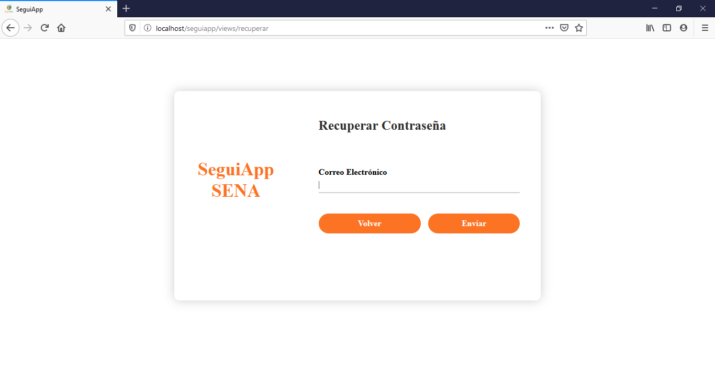

**A tu correo llegará un mensaje como este, con un link al que deberás ingresar para actualizar tu clave**

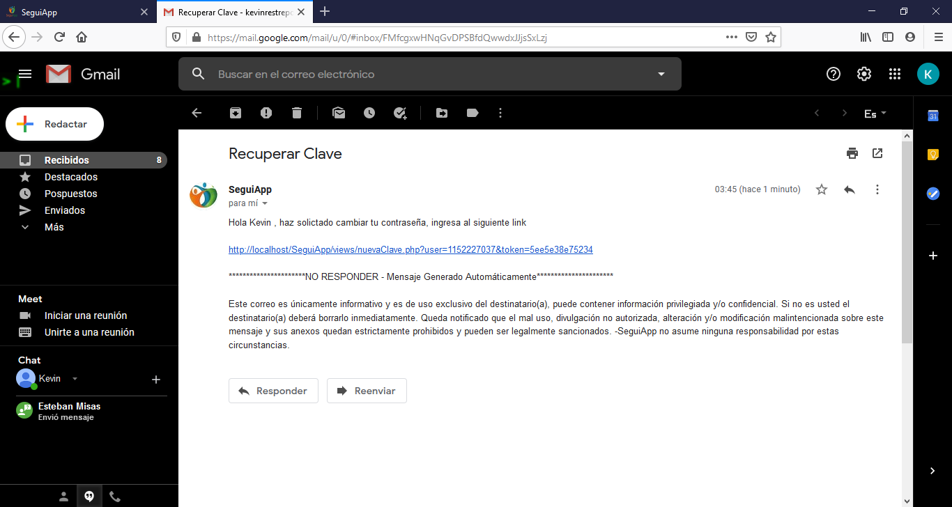

**El link te llevara a la siguiente página donde deberás ingresar tu nueva contraseña**

25

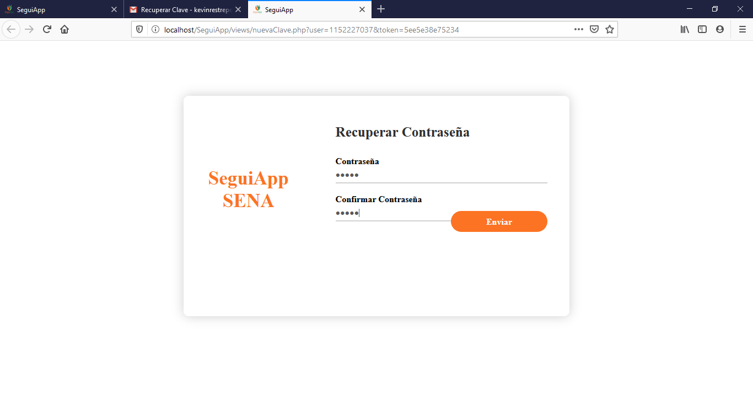

**Una vez actualices las contraseña te saldrá un mensaje de confirmación y te llevara a la página principal de la plataforma**

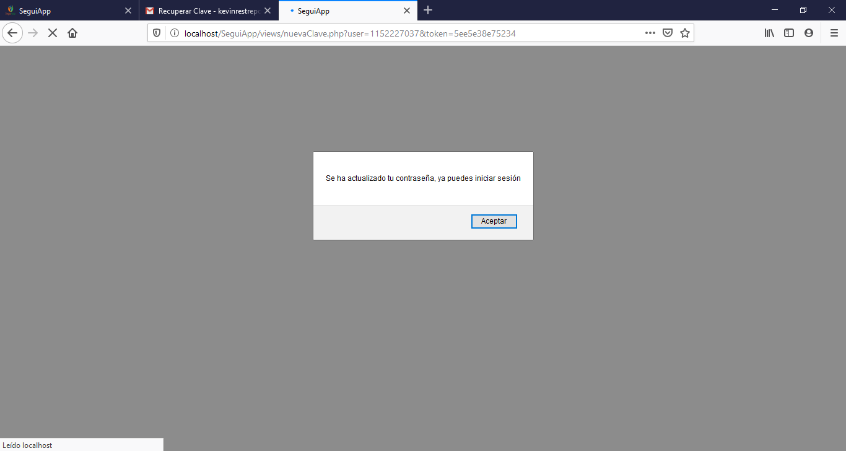

**Sección de solución de problemas**

26

* **¿Qué tipo de archivos puedo subir a la plataforma?**
* **Sólo se podrán subir archivos de tipo PDF**
* **Siendo un aprendiz, ¿Qué tiempo se demorarán en responder mis dudas?**
* **Los administradores no podrán responde de manera rápida los mensajes ya que tienen otras cosas por hacer**

**E-mail o teléfonos de soporte técnico**

27

**E-mail**

[proyectsena50@gmail.com](mailto:proyectsena50@gmail.com)

**Teléfonos**

**Kevin Restrepo – 3003548770**

**Juan David Palacios – 3023464083**

**Juan Jose Vergara – 3174222157**

**SENA - Servicio Nacional de Aprendizaje**

**CTGI – Centro Textil y de Gestión Industrial**

**Aprendices del programa Análisis y Desarrollo de Sistemas de Información – ADSI**